Bruksanvisning for å legge inn ID til personer i MUSITbasen

Hensikt
Knytte alle innsamlere og bestemmere til en ID slik at personen kan identifiseres utvetydig. Disse ID vil bli eksportert fra MUSIT basen til GBiF i to felter som heter "recordedById" og "identifiedById". Dette vil gjøre det mulig å lage en verdikjede fra innsamling til vitenskapelig bruk av objektene. Dette kan sees på https://bionomia.net, der du kan søke etter personer med tilknytning til samlingene.

IDer
Til dette formålet er det to forskjellige IDer som kan brukes ORCID eller QID avhengig av om personen lager en ID selv eller om andre må gjøre det for personen eller i de tilfeller personen er død.

ORCID
En ORCID kan kun lages av person selv. ORCID er bransjestandarden for person IDer, som har til mål å "koble forskere og deres bidrag sammen på en tillitsvekkende og gjennomsiktig måte". Norge er medlem igjennom UNIT (Direktoratet for IKT og fellestjenester i høyere utdanning og forskning) og vil i 2021 innføre bruken av ORCID når "Vitenarkivet og Cristin" slår seg sammen.

Opprettelsen av ORCID
Det er viktig at personer som lager seg en ORCID registrerer nok informasjon slik at andre kan uten tvil fastslå hvilken person et er snakk om. Dette kan gjøres ved å som et minimum registrere:
1. Navn, bruk fullt navn
2. Employment, skriv ved hvilket museum e.l. man jobber, man kan gjerne føre på flere arbeidssteder hvis aktuelt
3. Country, velg Norge
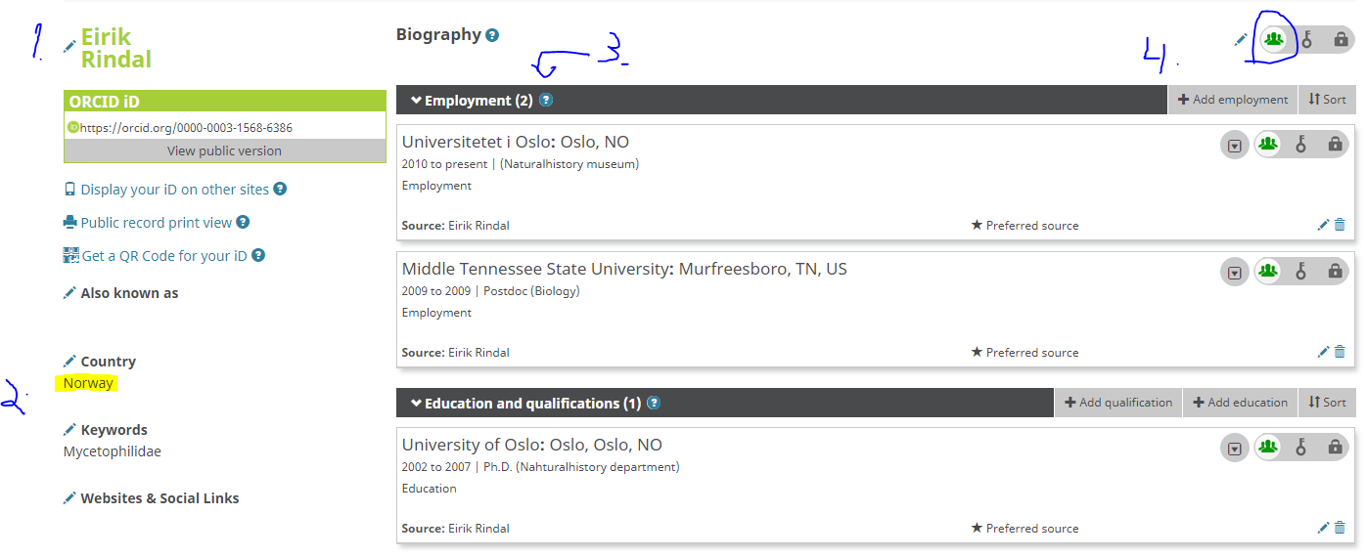
4. Åpen for alle, velg innstillingen slik at alle kan se informasjonen
Et er også mulighet for å knytte din ORCID sammen med andre IDer som "Scopus Author ID" og "ISNI", og å koble dine artikler til IDen. Dette er ikke nødvendig i denne sammenheng men kan gjøres hvis man ønsker.

WIKIdata ID (QID)
For personer som er døde eller av andre grunner ikke ønsker / kan opprette en ORCID kan man lage en QID for dem i WIKIdata. Wikidata er en "åpen og fri" database for å lagre kunnskap som kan leses og redigeres av både maskiner og mennesker. Alle poster i Wikidata får en QID.

Opprettelsen av en QID

- Sjekk om personen ligg inne før du oppretter en post
  - Sjekk flere skrivemåter for å være sikker
- Logg inn på wikidata.org
- Klikk på "Create a new Item" I menyen på venstre side
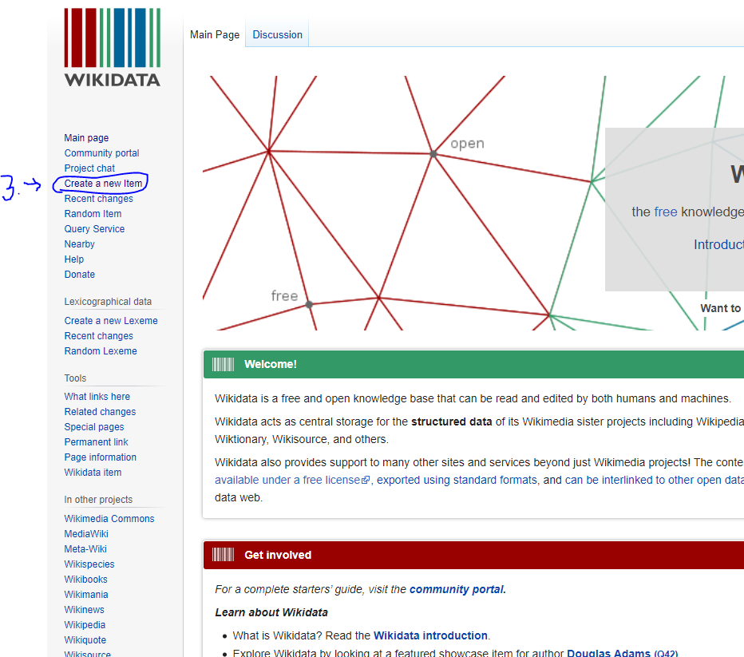
- Label: skriv inn fult navn på personen
- Description: kort beskrivelse av deres yrke og fagfelt og når de levde f.eks. "Lærer, botaniker (1920 - 1984)"
- Aliases: kalle navn, forkortelser m.m.
- Trykk på create

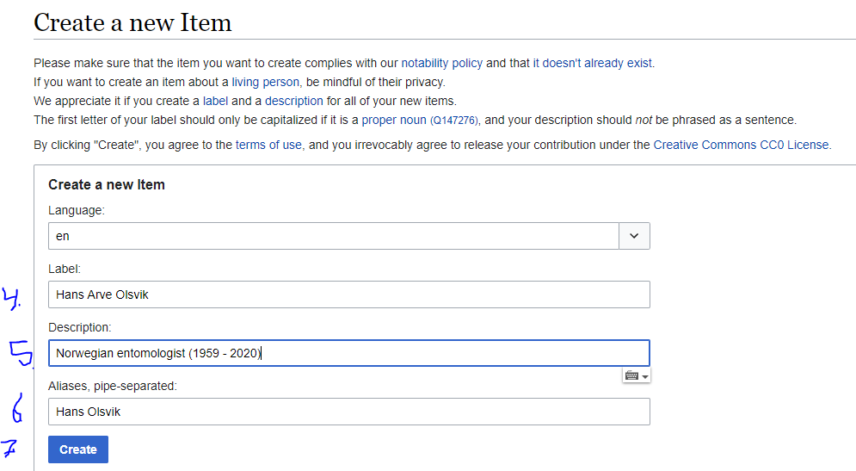
- Statements, så må det legges til statement med relevant informasjon. Som et minimum bør følgende legges inn: Human, Sex, Date of birth, Date of death, Occupation, Country of citizenship.
- Referanser, Ved bruk av referanser bruk anerkjent kilder med permanente nettadresser, som f.eks. snl.no, norsk biografisk leksikon og digitalarkivet.
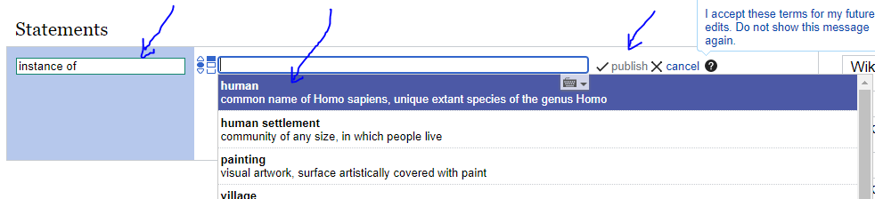

Trykk publish for hvert tema (statement).

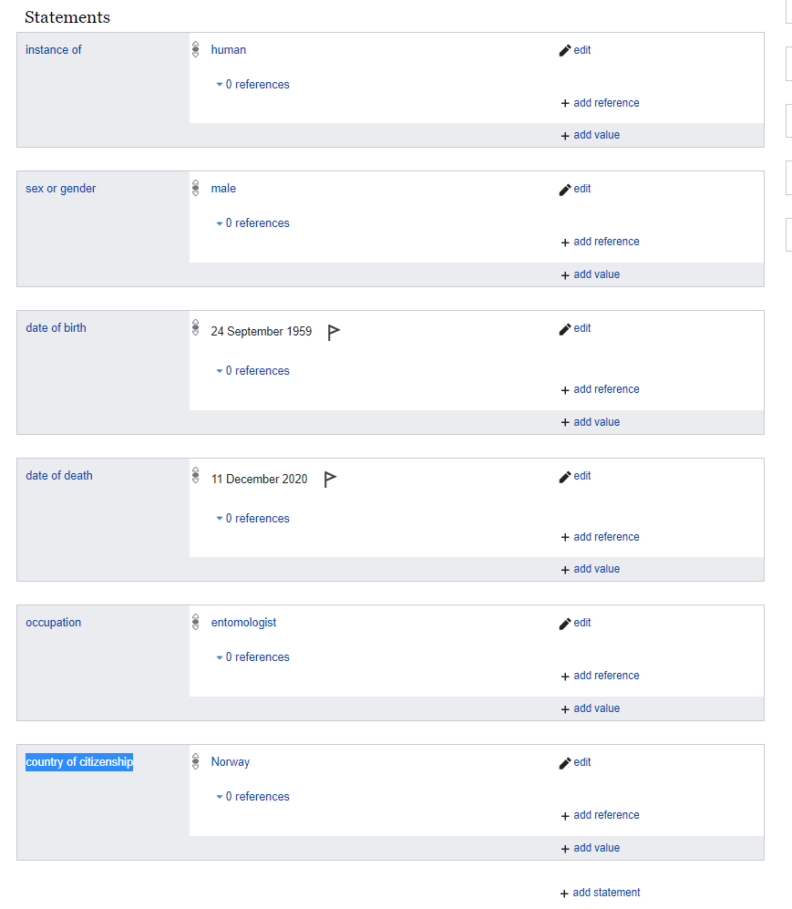

MUSITbasen legge inn person IDer
Det er forskjellig personregister per samling per museum, så det følgende må gjentas for alle samlinger et museum har i MUSIT. Dette forutsetter at personen du ønsker å gi en ID allerede har en ORCID eller QID.
Med utgangspunkt i karplantebasen:
- Gå inn på en post
- Klikk på "Person module"
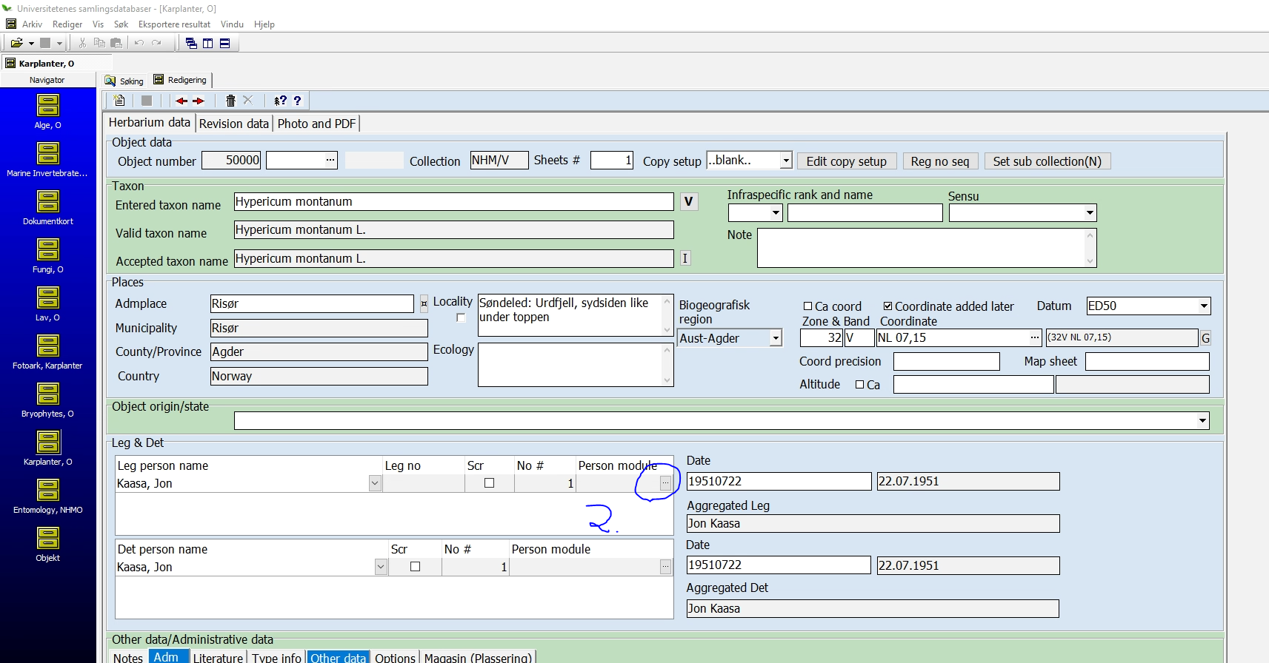

I person modulen:
- Klikk på toogle mode
- Skriv inn navn på personen
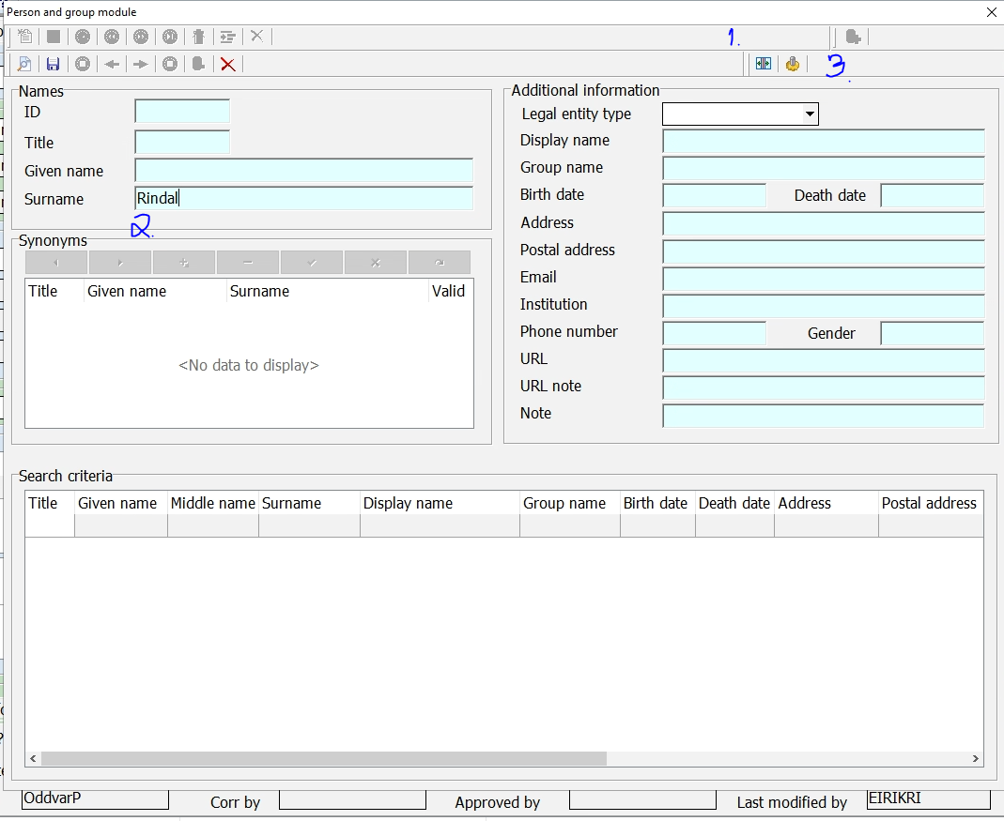
- klikk på søk

4. Velg riktig person fra søkeresultatene
5. i "URL note" feltet skal man legge inn IDen og den skal tagges med <personID></personID>
Vi bruker hele strengen http://www.wikidata.org/entity/Q2037491 eller https://orcid.org/0000-0003-1568-6386.

Så en ID for Eirik Rindal vil bli seende slik ut:
<personID>https://orcid.org/0000-0003-1568-6386 </personID>
6. Trykk på lagre
7. Lukk personmodulen
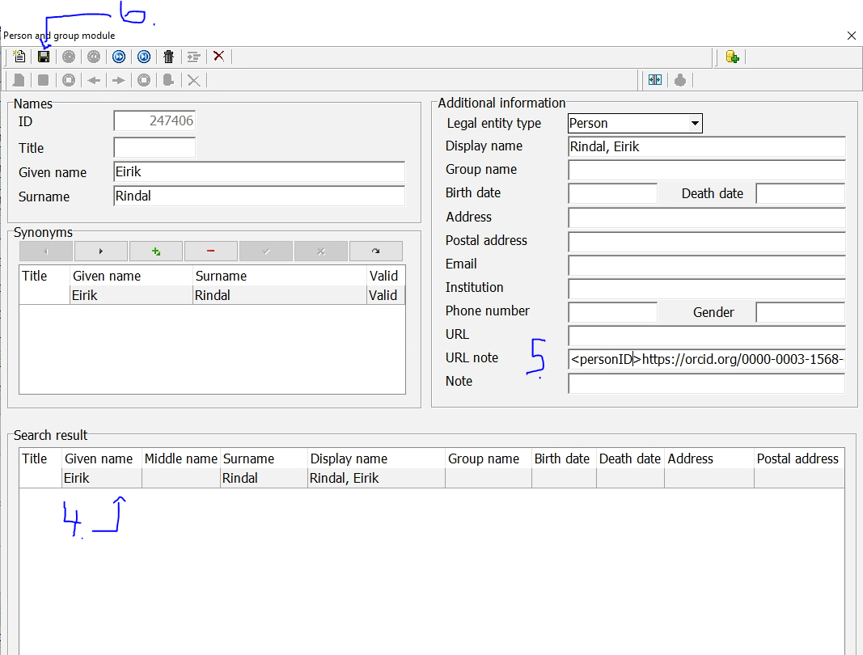

8. Trykk på lagre på posten, hvis ikke vil ikke endringen i personmodulen lagres.
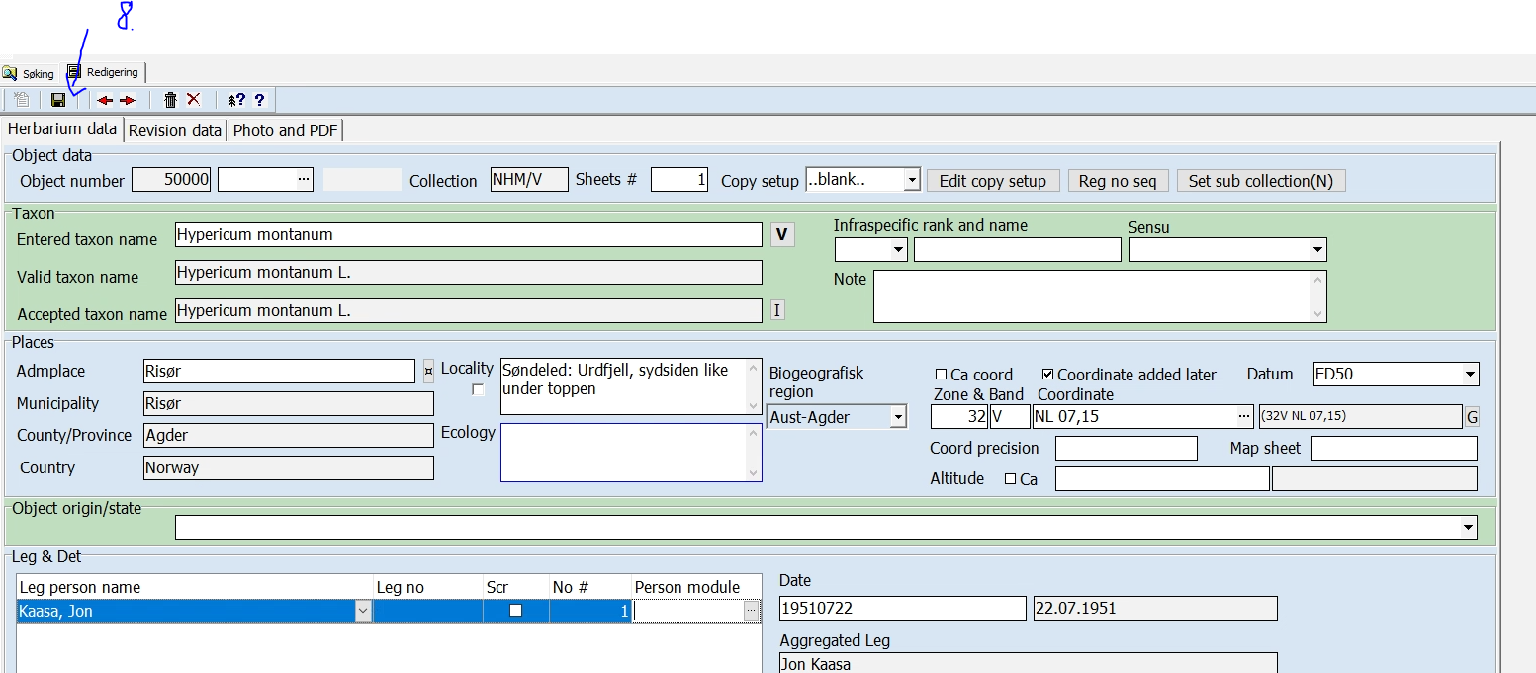

https://orcid.org/members/001G000001UyNBzIAN-unit
https://www.unit.no/aktuelt/enklere-tilgang-til-forskningsresultater-med-nasjonalt-vitenarkiv

